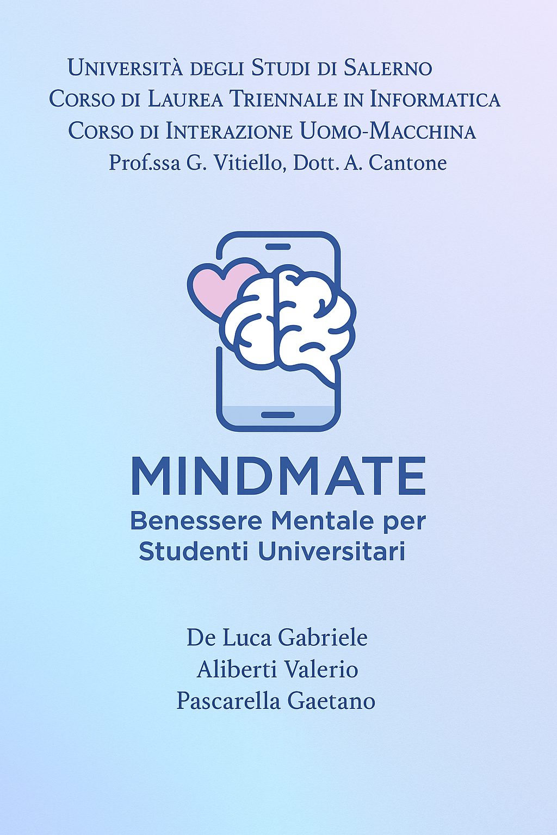

**Sommario**

**1.** **Struttura e gestione del gruppo di progetto 2**

**2.** **Descrizione del problema 2**

**3.** **Sviluppo dei personaggi ed obiettivi 3**

**4.** **Descrizione dei personaggi e degli obiettivi 4**

**Personas 1 Sauddè Abdulhamid** 4

**Personas 2: Chiara Infante** 5

**Personas 3: Renato Starace** 7

**5.** **Descrizione dei task necessari e facoltativi 8**

**6.** **Obiettivi di Empowerment 9**

**7.** **Suddivisione delle attività 9**

1. **Struttura e gestione del gruppo di progetto**

Il nostro gruppo è composto da tre membri, abbiamo deciso che il miglior modo per approcciare il progetto è quello di lavorare in sinergia distribuendo equamente le responsabilità ed i task da completare. Collaboreremo attivamente per garantire che il lavoro venga portato a termine con successo. Il nostro obiettivo comune è contribuire al completamento dei task con impegno, costanza, coerenza e dedizione. Per quanto riguarda i ruoli, abbiamo pensato di suddividerli come segue:

**De Luca Gabriele - 0512117753:** Manager della documentazione;

**Aliberti Valerio - 0512118756:** Manager del gruppo;

**Pascarella Gaetano - 0512117837:** Manager del design;

1. **Descrizione del problema**

Il benessere mentale degli studenti universitari è spesso messo a dura prova da carichi accademici elevati, stress, ansia da prestazione e isolamento sociale. Tuttavia, molti di loro non hanno accesso a un supporto adeguato o non si sentono a proprio agio nel cercarlo direttamente.

Il progetto mira a sviluppare un sistema che consenta agli studenti universitari di monitorare e migliorare il proprio benessere mentale in modo semplice, intuitivo e sicuro.

Le funzionalità principali saranno:

* Check-in giornalieri per riflettere sul proprio stato d’animo
* Promemoria per pause, stretching e respiro consapevole
* Chat peer-to-peer anonima con altri studenti

Il sistema utilizzerà notifiche e suggerimenti personalizzati per incoraggiare l’utente a prendersi cura della propria salute mentale.

Attraverso un approccio *user-centered*, ci impegniamo a progettare un sistema che tenga conto delle esigenze e delle preferenze degli utenti. La facilità d'uso, l'accessibilità e l'esperienza complessiva dell'utente saranno fondamentali per garantire un'interazione intuitiva e soddisfacente per tutti gli utenti.

L'aspetto distintivo sarà la sua disponibilità su una vasta gamma di dispositivi, da desktop a dispositivi mobili. Questo assicurerà una fruizione fluida e consistente dell'applicazione, consentendo agli utenti di accedere alle sue funzionalità in qualsiasi momento e ovunque si trovino.

1. **Sviluppo dei personaggi ed obiettivi**

Nel processo di sviluppo del nostro progetto, ci siamo concentrati sull'identificazione e la comprensione del gruppo che potrebbe trarre il maggior beneficio da un sistema dedicato al monitoraggio e al miglioramento del benessere mentale: gli studenti universitari. Riconoscendo le pressioni uniche e le sfide legate alla vita accademica, abbiamo scelto di intervistare studenti per immergerci nelle loro esperienze quotidiane e comprendere le loro esigenze specifiche in termini di salute mentale e gestione dello stress.

Questo approccio ci ha permesso di raccogliere insight preziosi sulle difficoltà comuni affrontate dagli studenti: dalla gestione del carico di studio e delle scadenze, all'ansia da esame, fino alla difficoltà nel mantenere un equilibrio tra studio, vita sociale e cura personale.Le interviste hanno rivelato un bisogno diffuso di strumenti accessibili e discreti per monitorare il proprio stato emotivo e ricevere supporto. Un tema ricorrente è stato il desiderio di trovare modi più efficaci per gestire lo stress e l'ansia tipici del percorso universitario, spesso aggravati da abitudini di sonno irregolari, alimentazione non ottimale e mancanza di tempo per attività rilassanti o esercizio fisico, come emerso dalle conversazioni. Dai Feedback ottenuti riteniamo che un'applicazione di monitoraggio possa fornire agli utenti strumenti e risorse utili per superare queste sfide al fine di adottare la scelta più giusta durante la loro vita universitaria.

1. **Descrizione dei personaggi e degli obiettivi**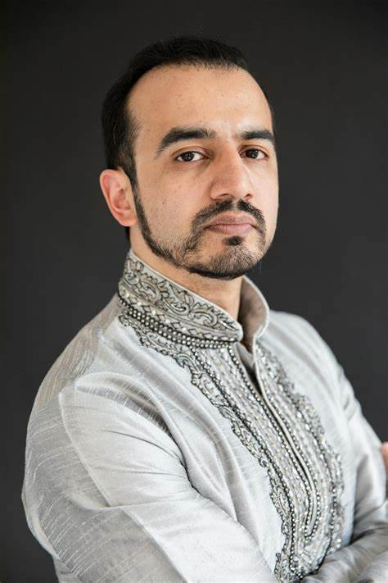

## **Personas 1: Sauddè Abdulhamid**

Sauddè ha 23 anni ed è uno studente Erasmus proveniente dall’Arabia Saudita. Studia Economia e vive a Fisciano. Si è trasferito da poco e, pur essendo motivato e curioso, sente una forte solitudine dovuta alla distanza dalla famiglia e alla barriera linguistica. Ha difficoltà a stringere legami profondi con altri studenti. È abituato a socializzare, ma in questo contesto accademico fatica a trovare punti di contatto.

**Obiettivo:** Sauddè vorrebbe avere la possibilità di socializzare in modo semplice e protetto, superando l’isolamento attraverso uno strumento che favorisca il dialogo e la condivisione tra pari, anche in forma anonima.

**Check-List:**

| **Caratteristiche Psicologiche** | | |
| --- | --- | --- |
| **Stile cognitivo** | **Attitudine** | **Motivazione** |
| Riflessivo | Positivo | Alta |

| **Conoscenza ed Esperienza** | | |
| --- | --- | --- |
| **Livello di lettura** | **Esperienza battitura** | **Istruzione** |
| Tra il 7° e l’ 11° grado | Media | Università |
| **Esperienza col sistema** | **Esperienza sul Task** | **Esperienza di applicazione** |
| Principiante | Intermedio | Nessun sistema simile |
| **Linguaggio** | **Uso di altri sistemi** | **Conoscenze informatiche** |
| Inglese, Arabo | Frequente | Bassa |

| **Caratteristiche di Lavoro e Task** | | |
| --- | --- | --- |
| **Frequenza d’uso** | **Addestramento** | **Uso del sistema** |
| Media | Solo da manuale | Discrezionale |
| **Categorie di Job** | **Turnover** | **Altri strumenti** |
| Studente universitario | - | Laptop |
| **Importanza del Task** | **Complessità del Task** |  |
| Alta | Alta |  |

| **Caratteristiche Fisiche** | | |
| --- | --- | --- |
| **Distingue i colori** | **Predominanza** | **Sesso** |
| Si | Destro | Uomo |

## **Personas 2: Chiara Infante**

Chiara ha 21 anni, è studentessa di Psicologia all’Università Federico II e vive a Napoli. È empatica e attenta ai bisogni degli altri, e spesso si carica di responsabilità emotive che la rendono vulnerabile allo stress. Tende a minimizzare le proprie esigenze e ha difficoltà a trovare momenti di autentico relax. Frequenta regolarmente lezioni e lavora part-time come tutor, il che contribuisce alla sua stanchezza mentale.

**Obiettivo:** Ritrovare equilibrio tra studio, lavoro e benessere personale, imparando a riconoscere i segnali dell’ansia e a gestirli in modo autonomo.

**Check-List:**

| **Caratteristiche Psicologiche** | | |
| --- | --- | --- |
| **Stile cognitivo** | **Attitudine** | **Motivazione** |
| Analitica | Positivo | Molto Alta |

| **Conoscenza ed Esperienza** | | |
| --- | --- | --- |
| **Livello di lettura** | **Esperienza battitura** | **Istruzione** |
| Oltre il 12° grado | Alta | Università |
| **Esperienza col sistema** | **Esperienza sul Task** | **Esperienza di applicazione** |
| Avanzato | Novizio del settore | Nessun sistema simile |
| **Linguaggio** | **Uso di altri sistemi** | **Conoscenze informatiche** |
| Italiano, Inglese | Medio | Media |

| **Caratteristiche di Lavoro e Task** | | |
| --- | --- | --- |
| **Frequenza d’uso** | **Addestramento** | **Uso del sistema** |
| Part-time | Solo da manuale | Discrezionale |
| **Categorie di Job** | **Turnover** | **Altri strumenti** |
| Tutor | Alto | - |
| **Importanza del Task** | **Complessità del Task** |  |
| Alta | Alta |  |

| **Caratteristiche Fisiche** | | |
| --- | --- | --- |
| **Distingue i colori** | **Predominanza** | **Sesso** |
| Si | Mancino | Donna |

## **Personas 3: Renato Starace**

Renato ha 25 anni, studia Ingegneria Informatica all’Università di Pisa e vive a Lucca. È molto riservato e tende a nascondere i propri disagi. Passa gran parte del tempo al computer tra studio e programmazione freelance. Non ha molti amici, si isola frequentemente nei momenti di difficoltà, evitando il confronto. Non ama parlare di sé e preferisce modalità di sfogo non dirette.

**Obiettivo:** Trovare uno spazio sicuro e riservato in cui possa monitorare il proprio umore e ricevere supporto senza doversi esporre troppo.

**Check-List:**

| **Caratteristiche Psicologiche** | | |
| --- | --- | --- |
| **Stile cognitivo** | **Attitudine** | **Motivazione** |
| Globale | Positiva | Media |

| **Conoscenza ed Esperienza** | | |
| --- | --- | --- |
| **Livello di lettura** | **Esperienza battitura** | **Istruzione** |
| Tra il 10° ed il 12° grado | Alta | Università |
| **Esperienza col sistema** | **Esperienza sul Task** | **Esperienza di applicazione** |
| Intermedio | Esperto | Alcuni sistemi simili |
| **Linguaggio** | **Uso di altri sistemi** | **Conoscenze informatiche** |
| Italiano | Molto frequente | Medie |

| **Caratteristiche di Lavoro e Task** | | |
| --- | --- | --- |
| **Frequenza d’uso** | **Addestramento** | **Uso del sistema** |
| Alta | - | Discrezionale |
| **Categorie di Job** | **Turnover** | **Altri strumenti** |
| Studente Universitario | - | Telefono |
| **Importanza del Task** | **Complessità del Task** |  |
| Alta | Media |  |

| **Caratteristiche Fisiche** | | |
| --- | --- | --- |
| **Distingue i colori** | **Predominanza** | **Sesso** |
| Si | Ambidestro | Uomo |

1. **Descrizione dei task necessari e facoltativi**

Dalle interviste e dalle descrizioni dei personaggi presi in esame, abbiamo acquisito tutte le informazioni necessarie per identificare i task. Per ciascun task, verrà indicato se è facoltativo o necessario, insieme alla frequenza d'uso e all'importanza.

| **ID** | **Nome** | **Descrizione** |
| --- | --- | --- |
| **T1** | Registrazione e Profilazione Utente | Consentire agli utenti di registrarsi e creare un profilo personalizzato, includendo informazioni come età, genere, residenza, università e tipologia di studio. |
| **T2** | Check-In Giornaliero | Inserimento giornaliero dello stato d’animo e pensieri. |
| **T3** | Notifiche Benessere | Promemoria per pausa/stretching/respiro. |
| **T4** | Chat Peer-to-Peer | Comunicazione anonima con altri studenti. |
| **T5** | Visualizzazione Storico | Grafici e cronologia dello stato mentale nel tempo. |
| **T6** | Personalizzazione Avatar | Scelta del profilo e personalizzazione visiva. |

**Personas 1: Sauddè Abdulhamid**

| **ID** | **Priorità** | **Frequenza** | **Importanza** |
| --- | --- | --- | --- |
| **T1** | Necessaria | Bassa | Alta |
| **T2** | Necessaria | Alta | Alta |
| **T3** | Necessaria | Media | Media |
| **T4** | Necessaria | Alta | Alta |
| **T5** | Necessaria | Media | Alta |
| **T6** | Facoltativa | Bassa | Bassa |

**Personas 2: Chiara Infante**

| **ID** | **Priorità** | **Frequenza** | **Importanza** |
| --- | --- | --- | --- |
| **T1** | Necessaria | Bassa | Alta |
| **T2** | Necessaria | Alta | Alta |
| **T3** | Necessaria | Alta | Alta |
| **T4** | Necessaria | Bassa | Bassa |
| **T5** | Necessaria | Media | Media |
| **T6** | Facoltativa | Alta | Media |

**Personas 3: Renato Starace**

| **ID** | **Priorità** | **Frequenza** | **Importanza** |
| --- | --- | --- | --- |
| **T1** | Necessaria | Bassa | Alta |
| **T2** | Necessaria | Alta | Alta |
| **T3** | Necessaria | Alta | Alta |
| **T4** | Necessaria | Alta | Alta |
| **T5** | Necessaria | Media | Bassa |
| **T6** | Facoltativa | Bassa | Bassa |

1. **Obiettivi di Empowerment**

Dopo aver stabilito i requisiti del sistema, abbiamo condotto dei questionari tra gli utenti per individuare gli obiettivi di Empowerment. Abbiamo quindi creato una tabella che rappresenta la media dei giudizi per ogni Task

1. **Suddivisione delle attività**

L'Assignment è stato svolto in modo collaborativo ed equo, con il coinvolgimento di tutti i membri del team.